沒有政治「低氣壓」 只有管治「及時雨」

原创 靖海侯 [靖海侯](javascript:void(0);)

**靖海侯**

微信号 gh_4dc33fb71939

功能介绍 常言所未言

2021-07-21[原文](https://mp.weixin.qq.com/s?__biz=MzU5MDY4MzczMQ==&mid=2247484172&idx=1&sn=7b8f83356590fa89d292ac5d856c317e&chksm=fe3bc830c94c4126fa68fc716b1eed0efb7201281f856d60b8eb621268f503ceb5efd72d2bca&scene=27#wechat_redirect&cpage=5)

收录于话题 #时代的沉淀：香港启示录 78个

**近日之香港，一股消極沉鬱的情緒正在滋生，或者説正被刻意催生。這是“一些人”樂見的現象。代表這種現象的，包括反對派KOL“封筆”、港人抑鬱指數提升，及新的移民潮等。但這種現象，既非应當，更非必然，亦非普遍的實情。而這種現象，又在擴散和瀰漫中，讓更多的人受其熏染，為之負累。我們可以及時明辨之、澄清之，讓雨後的香港乾坤滌蕩、風輕雲淡，讓陽光投射進那裡的每一個角落，照到每一個人身上。需要讓市民和世人看到，香港仍有生機勃發的一面，這塊土地的光彩沒有黯淡。**

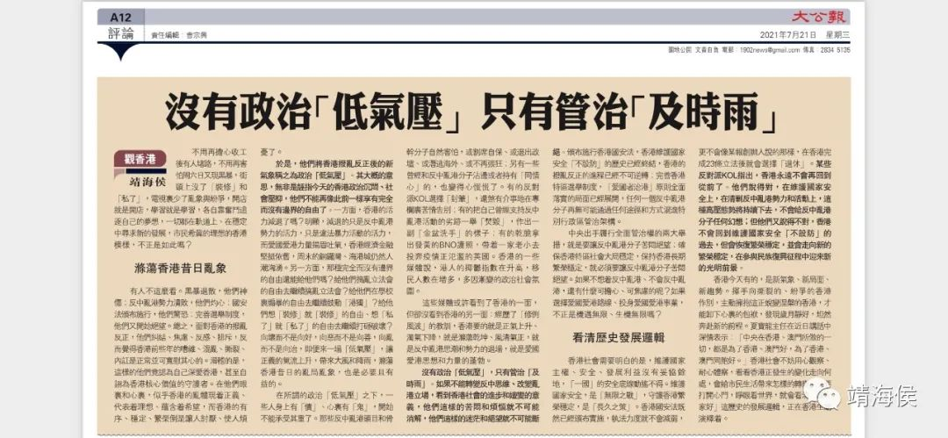



**沒有政治「低氣壓」 只有管治「及時雨」**

      不用再擔心收工後有人堵路，不用再害怕周六日又現黑暴，街頭上沒了「裝修」和「私了」，電視裏少了亂象與紛爭，**開店就是開店，學習就是學習，各自靠奮鬥追逐自己的夢想，一切都在軌道上、在穩定中尋求新的發展，市民希冀的理想的香港模樣，不正是如此嗎？**

      有人不這麼看。黑暴退散，他們神傷；反中亂港勢力潰敗，他們灼心；國安法頒布施行，他們驚恐；完善選舉制度，他們又開始絕望。總之，面對香港的撥亂反正，他們糾結、焦慮、反感、排斥，反而覺得香港前些年的嘈雜、混亂、撕裂、內訌是正常並可寬慰其心的。滑稽的是，這樣的他們竟認為自己深愛香港，甚至自詡為香港核心價值的守護者。在他們眼裏和心裏，似乎香港的亂體現着正義、代表着理想、蘊含着希望，而香港的有序、穩定、繁榮倒是讓人討厭、使人煩憂了。

      於是，他們將香港撥亂反正後的新氣象稱之為政治「低氣壓」。其大概的意思，無非是誣指今天的香港政治沉悶、社會壓抑，他們不能再像此前一樣享有完全而沒有邊界的自由了。一方面，香港的活力減退了嗎？明顯，減退的只是反中亂港勢力的活力，只是違法暴力活動的活力，而愛國愛港力量揚眉吐氣，香港經濟金融堅挺依舊，周末的銅鑼灣、海港城仍然人潮洶湧。另一方面，那種完全而沒有邊界的自由還能給他們嗎？給他們搞亂立法會的自由去繼續搞亂立法會？給他們在學校裏煽暴的自由去繼續鼓動「港獨」？給他們想「裝修」就「裝修」的自由、想「私了」就「私了」的自由去繼續打砸破壞？**向壞而不是向好，向惡而不是向善，向亂而不是向治，即便來一場「低氣壓」，讓正義的氣流上升，帶來大風和降雨，滌蕩香港昔日的亂局亂象，也是必要且有益的。**

     在所謂的政治「低氣壓」之下，一些人身上有「債」、心裏有「鬼」，開始不能承受其重了。那些反中亂港頭目和骨幹分子自然害怕，或割席自保、或退出政壇、或潛逃海外、或不再張狂；另有一些曾經和反中亂港分子沾邊或者持有「同情心」的，也變得心慌慌了。有的反對派KOL選擇「封筆」，還煞有介事地在專欄裏苦情告別；有的把自己曾經支持反中亂港活動的劣跡一舉「焚毀」，作出一副「金盆洗手」的樣子；有的乾脆拿出發黃的BNO護照，帶着一家老小去投奔疫情正氾濫的英國。香港的一些媒體說，港人的抑鬱指數在升高，移民人數在增多，多因漸變的政治社會氛圍。這些媒體或許看到了香港的一面，但卻沒看到香港的另一面：**經歷了「修例風波」的教訓，香港要的就是正氣上升、濁氣下降，就是滌蕩乾坤、風清氣正，就是反中亂港思潮和勢力的退場，就是愛國愛港思想和力量的蓬勃。**

**沒有政治「低氣壓」，只有管治「及時雨」。**如果不能轉變反中思維、改變亂港立場，看到香港社會的進步和嬗變的意義，他們這樣的苦悶和煩惱就不可能消解，他們這樣的迷茫和絕望就不可能斷絕。頒布施行香港國安法，香港維護國家安全「不設防」的歷史已經終結，香港的撥亂反正的進程已經不可逆轉；完善香港特區選舉制度，「愛國者治港」原則全面落實的局面已經展開，任何一個反中亂港分子再無可能通過任何途徑和方式混進特別行政區管治架構。**中央出手履行全面管治權的兩大舉措，就是要讓反中亂港分子苦悶絕望；確保香港特區社會大局穩定，保持香港長期繁榮穩定，就必須要讓反中亂港分子苦悶絕望。**如果不想着反中亂港、不會反中亂港，還有什麼可擔心、可焦慮的呢？如果選擇愛國愛港路線、投身愛國愛港事業，不正是機遇無限、生機無限嗎？

       香港社會需要明白的是，維護國家主權、安全、發展利益沒有妥協餘地，「一國」的安全底線動搖不得。**維護國家安全，是「無限之戰」，守護香港繁榮穩定，是「長久之策」。**香港國安法既然已經頒布實施，執法力度就不會減弱，**更不會像某報創辦人說的那樣，在香港完成23條立法後就會選擇「退休」**。某些反對派KOL指出，香港永遠不會再回到從前了。他們說得對，**在維護國家安全上，在清剿反中亂港勢力和活動上，這種高壓態勢將持續下去，不會給反中亂港分子任何幻想；**但他們又說得不對，香港不會回到維護國家安全「不設防」的過去，但會恢復繁榮穩定，並會走向新的繁榮穩定，在參與民族復興征程中迎來新的光明前景。

       香港今天有的，是新氣象、新局面、新趨勢。**揮手向撕裂的、紛爭的香港作別，主動擁抱這正蛻變涅槃的香港，才能卸下心裏的包袱，發現歲月靜好，坦然奔赴新的前程。**夏寶龍主任在近日講話中深情表示：「中央在香港、澳門所做的一切，都是為了香港、澳門好，為了香港、澳門同胞好。」**香港社會不妨用心觀察、耐心體察，看看香港正發生的變化走向何處，會給市民生活帶來怎樣的轉變。**只要打開心門，睜眼看世界，就會看清「國安家好」這歷史的發展邏輯，正在香港生動演繹着。

靖海侯

**微信扫一扫赞赏作者** **赞赏**

已喜欢，对作者说句悄悄话

取消

**发送给作者**

**发送**

最多40字，当前共字

 人赞赏

上一页 1/3 下一页

长按二维码向我转账

受苹果公司新规定影响，微信 iOS 版的赞赏功能被关闭，可通过二维码转账支持公众号。

### 精选留言

用户设置不下载评论